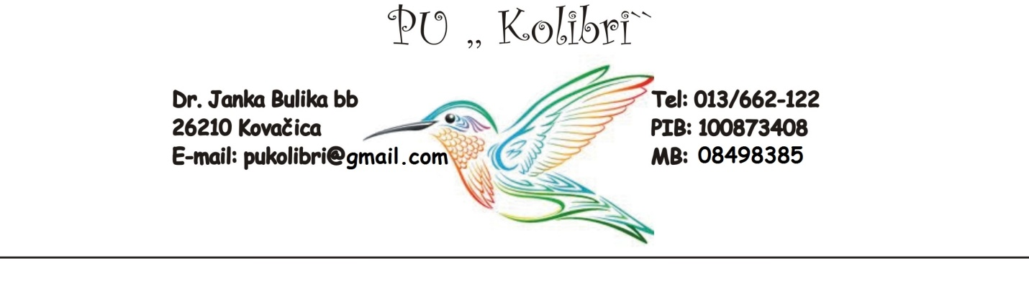 Dátum: 2022.04.26
Szám:286-3

Éretesités az óvodai intézményekbe tőrténő beiratkozás
KEDVES SZÜLŐK!
Kovacsicai ,,Kolibri,, óvoda felhivja a szülők nevelőszülők és gyámszülők figyelmét hogy iratkják be a gyerekeket az óvodába 2022/2023 évre .
Óvodáb gyerekek iratkoznak:
- Bölcsöde-egész nap 1-3 évesig
- Napközi csoport 2017,2018,2019 évesek
- Iskolás elötti csoport 2016.03.01-tői -2017.03.01-ig évesek.

IRATKOZÁS 2022/2023 ÉVRE
Az iratkozás gyerekek számára elektronikus úton lehet beiratni az óvodába 2022.május 9-től—2022május 31-ig. A beiratkozás folyamata,elektronikusan jelenkezhetnek a E-kormány szájtján a megadott időpontba,megadott linken,amit ki lesz mutatva az óvodai szájton.Azok a szülők akiknek nincsennek lehetőségük technikailg beiratkozni,lehet személyesen az óvodai épületbe.Iratkozás személyesen a helyi óvodákba ,csakis előre be kell jelenkezni az adott telefonokra,és időpontot kell kérni,hogy ne csináljunk tömeget.
Kovacsica -2022.05.30,31-én 062 80 90 914 Vesna Zakić
Crepaja-2022.05.30,31-én 62 80 90 9565 Marina Čaki
Padina- 2022.05.30,31-én 062 80 90 939 Zuzana Kurajova
Debelyacsa-2022.05.30,31-én 062 80 90 953 Erika Kacsapor Gáspár
Uzdin-2022.05.30-án 062 8090 950 –Anđela Dragić
Idvard- 2022.05.30-án 062 8090 951 –Jelena Velisavljev
Számos-2022.05.30-án 0613046185 Mema Dragana
Azok a gyereke akik tavaly a várólistánvoltak ,megint kell kérvény átadni.

A gyermekekbefogadásapontozássaltörténik.

Előnybevannakiratkozáskorazok a gyerekekaz Óvodába ,akik
- érzékeny csoportoba tartoznak, és mentesülnek a belépésipontozásirendszeralól, -
Akövetkező kritériumok szerint:

(1) családonbelülierőszak gyermekáldozatai,
(2) a gyerekek akik szocálisvédelmisegélytkapnak vagy akik szülőnélkül nevelkednek
(3) azegyedülállószülők gyermekei,
(4) szociálisan nemstimuláló háttérrelrendelkező gyermekek,
(5) fogyatékkal élőgyermekek,
(6) olyan családbólszármazógyermekek, ahol a gyermeksúlyosan beteg vagy pszichofizikai fogyatékossággal rendelkezik
(7) súlyosbetegszülők gyermeke
(8) gyermekek,akiknek szüleifogyatékossággal élőháborúsveteránok vagy lakhelyüketelhagyták
(9) a szociálismunkaközpont általjavasolt gyermekek,
(10) gyermekek olyan családikörnyezetbe élnek,aholveszélybehozhatja a gyermekegészségét,fejlődését és biztonságát.

A gyermekeket az Óvodába, pontok számaáltal meghatározott sorrendben veszik be az intézménybe:

1) Mindkétszülők dolgozik ............................................................................... 60 pont
Az egyikszülőalkalmazott, a másik pedig egyetemeshallgató .......................50 pont
Mindkét szülő teljesegyetemeshallgató ..........................................................45 pont
Egy szülő dolgozik .........................................................................................40 pont
Egyik szülő egyetem hallgató..........................................................................30 pont
2) A harmadik és az azt követő gyermekek a családban .....................................5 pont
3) Egy gyermek, akinek nővére vagy testvére már beiratkozott az intézménybe .....10 pont
4) A Kolibri Óvoda alkalmazottainak gyermeke nincsenek pontozva
5) Többi gyerekek

Ha véletlenül két gyermekenek vagy több gyermeknek egyforma pontjuk van
a belépést a következő kritériumok szerint kell meghatározni:

1) az intézménybe történő belépés várakozási ideje
2) a családba ahol több gyermek van

SZÜKSÉGES BEJELENTKEZÉSI DOKUMENTÁCIÓ:

1. Kitölteni a bejelenkező lapot (iratkozáskor)
2.Ha a gyereknek van pshihofizikai zavrja,hozni kell orvosi dokumentációt vagy interresorna bizotségtól dokumentot.

A GY ERMEKEK A NAPKÖZIBE IRATKOZNI A KÖVETKEZŐ KÖVETELMÉNYEKKEL:

1. Igazolás hogy munkaviszonyba van a szülő,fénymásolat(kötelező sociális biztositás)
2. HA a gyermek egyedülálló szülőkkel él,szükséges a válási döntés papir,vagy a szociális központól döntés
3. Igazolás hogy a szülő egyetemre jár
4. Másolat akik szociális segélyt kap
5. Szocális központ ajánlása ha érzékeny csoportba tartozik a gyerek
6.Rokkantsági döntés a szülőnek(háborus veterán)és az illetékes hatóságtól igazolás hogy laktalan vagy száműzött
7. Gyerek olyan családból ,ahol létezik még egy nehéz beteg gyermek,pszihofizikai fogyatékosságal,vagy a szülő beteg,szükséges orvosi bizonylat.

HARMADIK és NEGYEDIK GYERMEKEKNEK SZÜKSÉGES PAPIROK:

1.. A adott szülő személyi igazolványának fénymásolata
2. A beiratkozott gyermek tartózkodási igazolása

GYERMEKEKEKNEK AKIK SZÜLŐI NEVELÉS NÉLKÜL RENDELKEZNEK:

1. A Szociális Munkaközpont igazolása a gyermek nevelő családban történő elhelyezéséről
2. Nevelő szülők igazolvány másolata
A többi dokumentlciót a szülők elbirjék küldeni az mail.-re fénymásolva :kolibri.upis@gmail.com
Hiányos dokumentáciok pontozésa az adott dokunentéciók szerint lesz pontozva.
A pontozés után az iratkozási komiszija,kifogja jelenteni ,hogy ki lett felvéve és ki nem lett. Mindez ki lesz nyomtatva és kitüntettve mined helyi óvodai épületbe és meg lehet nézni a Kolibri óvoda szájtjá: www.pukolibri.edu.rs .
A szülök a megjelent eredmény után ,ellenvetést vagyis panaszt bir tenni .Határidö 8 nap. Ha nincs megelégedve a pontozás miatt vagy mert nem lett felvéve az óvodába.A szülőnek van jogába ,hogy megnézze a komisziónál az össz dokumentációt,a Központi óvodába,telefon által is: 013/662-122 vagy 062/8090914.

Felhatalmazott személy „KOLIBRI” óvoda Kovacsica
Nataša Kostić

